МІНІСТЕРСТВО ОСВІТИ І НАУКИ УКРАЇНИ

ЛЬВІВСЬКИЙ НАЦІОНАЛЬНИЙ УНІВЕРСИТЕТ ІМЕНІ ІВАНА ФРАНКА
ФАКУЛЬТЕТ УПРАВЛІННЯ ФІНАНСАМИ ТА БІЗНЕСУ

ЗАТВЕРДЖЕНО
на засіданні кафедри цифрової економіки та бізнес-аналітики
протокол № 1 від “28” серпня 2020 р.

Зав. кафедри ____________ Шевчук І.Б.
(підпис)

ЗАВДАННЯ ДЛЯ ІНДИВІДУАЛЬНОЇ РОБОТИ СТУДЕНТА (ІНДИВІДУАЛЬНІ НАВЧАЛЬНО-ДОСЛІДНІ ЗАВДАННЯ)
І МЕТОДИЧНІ РЕКОМЕНДАЦІЇ ЩОДО ЇХ ВИКОНАННЯ
З НАВЧАЛЬНОЇ ДИСЦИПЛІНИ

3D графіка
(назва навчальної дисципліни)

Дисципліна вільного вибору студента

освітній ступінь: бакалавр
(бакалавр/магістр)

Укладач:

Стадник Ю.А., доцент, к.е.н., доцент
(ПІБ, посада, науковий ступінь, вчене звання)

ЛЬВІВ 2020
Кафедра цифрової економіки та бізнес-аналітики

1. ЗАГАЛЬНІ МЕТОДИЧНІ РЕКОМЕНДАЦІЇ З ВИКОНАННЯ ІНДИВІДУАЛЬНИХ НАВЧАЛЬНО-ДОСЛІДНИХ ЗАВДАНЬ

Творча (евристична), наближена до наукового осмислення і узагальнення робота можлива лише як результат організації самостійного навчання з обов’язковою присутністю в ній цілепокладання та його досягнення за допомогою ефективних технологічних схем самоосвіти. Крім того, така робота повинна бути індивідуалізованою з врахуванням рівня творчих можливостей студента, його навчальних здобутків, інтересів, навчальної активності тощо.
Практична реалізація такого принципу навчання пов’язана із використанням в навчальному процесі індивідуальних навчально-дослідних завдань.
Індивідуальне навчально-дослідне завдання (ІНДЗ) є видом позааудиторної самостійної роботи студента навчального, навчально-дослідницького чи проектно-конструкторського характеру, яке використовується в процесі вивчення програмного матеріалу навчальної дисципліни і завершується разом із складанням підсумкового екзамену чи заліку із даної навчальної дисципліни.
Метою ІНДЗ є самостійне вивчення частини програмного матеріалу, систематизація, поглиблення, узагальнення, закріплення та практичне застосування знань студента з навчальної дисципліни «3D графіка» та розвиток навичок самостійної роботи.
Індивідуальні завдання повинні формувати уміння студентів самостійно працювати над рекомендованим матеріалом, висловлювати і захищати власну точку зору, орієнтувати студентів на засвоєння та закріплення головного, суттєвого при вивченні тем програми, розвивати самостійне мислення, навички використання засвоєного матеріалу. Індивідуальна робота студента є засобом оволодіння навчальним матеріалом самостійно у вільний від обов’язкових навчальних занять час.
Загальна процедура виконання студентом індивідуального завдання охоплює декілька етапів:
1. Попереднє ознайомлення із змістом завдання. На цьому етапі, студент повинен усвідомити місце завдання у навчальній програмі дисципліни.
2. На другому етапі відбувається детальний аналіз змісту завдання. Основою цього етапу роботи є знання, які вже має студент. Студент демонструє своє бачення проблематики ситуації, способів її розв’язання.
3. Третій етап полягає у моделюванні тривимірних об’єктів у редакторі тривимірної графіки 3D Studio Max.
4. На четвертому етапі студент повинен усунути недоліки у створеній тривимірній сцені, попрацювати над матеріалами змодельованих об’єктів, освітленням, камерами.
5. Підготовка звіту.
Структура індивідуального навчально-дослідного завдання (орієнтовна):
  - титульна сторінка (додаток А);
  - вступ, де зазначається мета та завдання роботи.
  - теоретичне обґрунтування – виклад базових теоретичних положень, методик та алгоритмів тощо, на основі яких виконується завдання;
  - основні результати роботи – змодельована тривимірна сцена у 3D Studio Max, вигляд окремих об’єктів з різних ракурсів.
  - висновки;
  - список використаної літератури.
Форми контролю індивідуальної навчально-дослідної роботи: презентація виконаних завдань у вигляді тривимірних сцен, створених у середовищі 3DS Max; звіт.

2. ЗМІСТ ІНДИВІДУАЛЬНИХ НАВЧАЛЬНО-ДОСЛІДНИХ ЗАВДАНЬ І МЕТОДИЧНІ РЕКОМЕНДАЦІЇ ЩОДО ЇХ ВИКОНАННЯ

Завдання 1. Cтворення апельсина в графічному редакторі 3ds Мax методом редагування полігональної сітки Editible Poly. Створення матеріалу для апельсина.
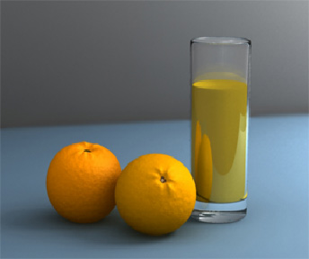
  - В вікні прекції Тop створюємо сферу (Sphere) із параметрами radius 40 mm, segments 14. Для шкали вимырювання в міліметрах потрібно вибрати команду меню Customize > Units Setup і у діалоговому вікні Units Setup у випадному списку Metric вибрати потрібну одиницю виміру.
  - Tепер необхідно виділити сферу і, викликавши контекстне меню правою кнопкою миші, конвертувати в Editable Poly.

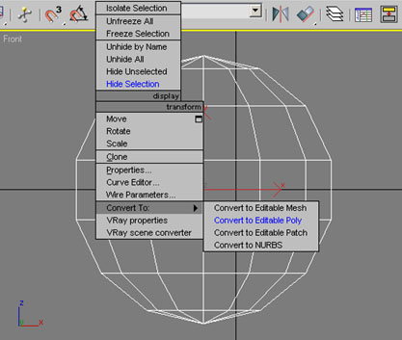
Рис. 1. Конвертування сфери в Editable Poly

  - Не знімаючи виділення із сфери переходимо до панелі Modify. Выбираємо редагування на рівні вузлів (Vertex) і в вікні проекції Front пересуваємо точки. Саму верхню точку треба опустити вниз, ніби вдавити в середину апельсина. Кільце ребер, що оточують цю точку треба зменшити за допомогою інструмента Select and uniform scale і перемістити вверх, те саме проробити і з наступним кільцем ребер. Переміщуючи і міняючи розмір кільцевих ребер в вікні Front, потрібно досягнути форми сфери схожої на зразок на рис. 2.
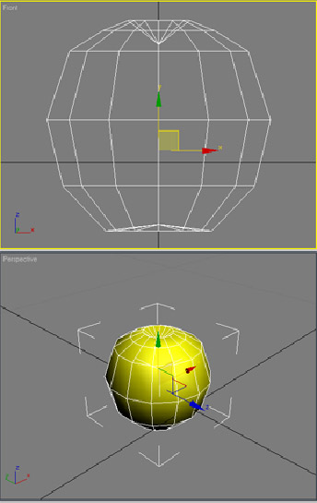
Рис. 2. Зразок
  - Тепер працюємо із полігонами (polygons). Виділяємо полігон як на рис. 3 і натиснувши кнопочку Bevel в області Edit polygons на панелі Modify, задаєм параметри висоти фаски 0,015 та розміру видавленого полігона -0,02. Потім із допомогою інструмента Select and uniform scale зменшуємо полігон. Таку операцію треба проробити із всіма поліонами на цій лінії.

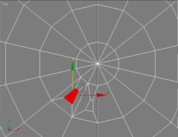
Рис. 3. Зразок видавлення полігонів

  - Отримана фігура нагадує апельсин, залишилось створити у вдавленій верхній частині "пупок" (те, за щовін тримався, коли висів на дереві). Для цього створимо примітив Oil tank. Тепер конвертуємо Oil tank в Editable Poly. Подібно до того, як було створено вдавлення в центрі апельсина, зробимо вдавлення в нашому "пупку" (рис. 4).
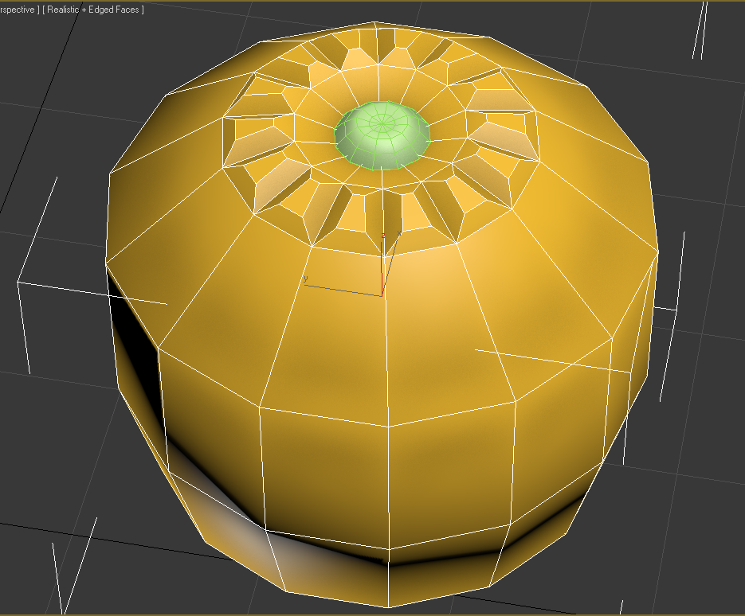
Рис. 4. Готова форма апельсина

  - Залишилось згладити наш апельсин за допомогою модифікатора TurboSmooth (рис. 5).

Рис. 5. Згладжений апельсин

  - Тепер натисканням клавіші M на клавіатурі - викликаємо редактор матеріалів MATERIAL Editor та активізуємо будь-яку комірку з кулею-зразком. Займемося матеріалом апельсина.. У MATERIAL Editor в області Blinn Basic Parameters натисніть на зразок кольору Diffuse і у вікні Color Selector:Diffuse Color виберіть задайте оранжевий колір (рис. 6).
Рис. 6. Вибір оранжевого кольору для апельсина

  - Розкрийте згортоку Maps редактора матеріалів і поставте галочку біля Specular color та натиніть на кнопку з надписом None. У вікні Material/Map Browser вибираємо карту Gradient Ramp та задаємо параметри і колір як на рис. 7.

Рис.7. Параметри Gradient Ramp

  - Тепер в згортку Maps поставимо галочку навпроти карти Bump, переправляємо 30 на 12, вибираємо карту Speckle і для неї задаємо параметри як на рис. 8.
Рис. 8. Параметри карти Speckle
  - Зрендерте створений апельсин, щоб подивитись, як буде виглядати результат вашої роботи. Для цього відкрийте вікно рендера кнопкою Render Frame Winwod на панелі інструментів. У цьому вікні задайте ділянку сцени для рендерингу Area to Render – View і натисніть на кнопочку Render. Ви отримаєте щось схоже як на рисунку 9.
Рис. 9. Результат рендерингу зображення

Завдання 2. Самостійне створення довільного об’ємного об’єкта на основі набутих навиків в графічному редакторі 3ds Мax методом редагування полігональної сітки Editible Poly.
- Cтворити необхідні графічні примітиви та перетворити їх у полігональну сітку.
- Виконати моделювання полігональної сітки для надання примітивам потрібної форми.
- Оформити вигляд створеного об’єкта із застосуванням редактора матеріалів.
- Розмістити джерела освітлення для покращееня вигляду створюваного об’єкта.
- Розставити камери у сцені для зручності огляду об’єктів з різних ракурсів.

Список рекомендованої літератури

1. Верстат В. 3DStudioMax 12. Секрети майстерності / В. Верстат. – П.: Питер, 2012. – 672с.
2. Верстат В. 3DStudioMax 10 на 100% / В. Верстат, С. Бондаренко, М. Бондаренко. – П.: Питер, 2011. – 416с.
3. Келли Л. 3DStudioMax 12. Біблія користувача / Л. Келли. – М.: Вільямс. – 1312с.
4. Кіл. Ч. 3DStudioMax для дизайнера. Мистецтво тривимірної анімації / Ч.Кіл. – М.: ТИД «ДС», 2010. – 896с.
5. Маров М. Ефективна робота в 3DStudioMax 16 / М. Маров. – П.:Питер, 2015. – 832с.
6. Мортьє Ш. 3DStudioMax 16 для «чайників» / Ш. Мортьє. – М.:Вільямс, 2017. – 368с.
7. Петров М. Н. Компьютерная графика / М. Н. Петров, В. П. Молочков. - СПб.: Питер, 2008.- 736с.
8. Рябцев Д.В. 3DStudioMax. Дизайн приміщень і інтер’єрів / Д. В. Рябцев, 2012. – 272с.
9. Соловйов М.М. 3D Studio Max 16. Чарівний світ тривимірної графіки / М.М. Соловйов. – К.:Солоний-Пресс, 2018. – 528с.

3. ПОРЯДОК ОФОРМЛЕННЯ ТА ЗАХИСТУ ІНДИВІДУАЛЬНИХ НАВЧАЛЬНО-ДОСЛІДНИХ ЗАВДАНЬ

1. Звіт про виконання ІНДЗ подається у друкованому форматі на папері формату А4 або у електронному вигляді.
Оформлення звіту: шрифт − Times New Roman; розмір шрифту − 14 кегель; інтервал між рядками − півтора; абзац − 12,5 мм, поля: верхнє і нижнє – 20 мм, ліве – 25 мм, праве – 15 мм; нумерація сторінок − по центру нижнього поля. Зразок оформлення титульної сторінки наведено у додатку А.

2. ІНДЗ подається викладачу не пізніше ніж за 1 тиждень до закінчення семестру в електронному (файл 3 ds MAX) та друкованому вигляді (звіт).

3. Оцінка за ІНДЗ виставляється на заключному занятті з навчальної дисципліни на основі попереднього ознайомлення викладача зі змістом ІНДЗ.

4. Оцінка за ІНДЗ є обов’язковою складовою підсумкової оцінки з навчальної дисципліни.

4. КРИТЕРІЇ ОЦІНЮВАННЯ

Результати індивідуальної роботи оцінюються викладачем згідно з чинною шкалою оцінювання.

№ з/п | Види робіт.  Критерії оцінювання знань студентів | Бали рейтингу | Максимальна кількість балів
Індивідуальна робота студента (ІНДЗ)
Критерії оцінювання |  | 15 балів
завдання виконане у зазначений термін, у повному обсязі і без помилок |  | 15
завдання виконане у зазначений термін, у повному обсязі, але є незначні помилки |  | 12-14
завдання виконане у неповному обсязі, або (та) з порушенням терміну виконання, або (та) при наявності значних помилок |  | 8-11
завдання виконане із суттєвими помилками |  | 4-7
завдання не виконане або тільки розпочато його виконання |  | 0-3

Додаток А
МІНІСТЕРСТВО ОСВІТИ І НАУКИ
ЛЬВІВСЬКИЙ НАЦІОНАЛЬНИЙ УНІВЕРСИТЕТ ІМЕНІ ІВАНА ФРАНКА

Кафедра цифрової економіки та бізнес-аналітики

Індивідуальне навчально-дослідне завдання

з дисципліни

3D графіка

Виконав:

Перевірив:

Львів – 202_

